**113年5月22日餐點照片**

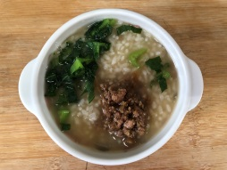 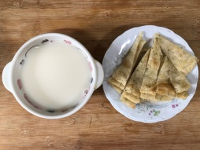

**早餐(玉米雞肉粥) 下午點心(蔬菜餅、豆奶)**

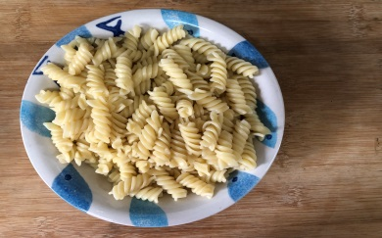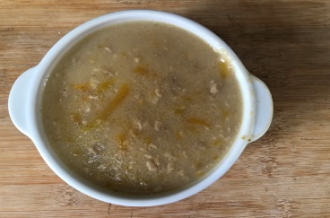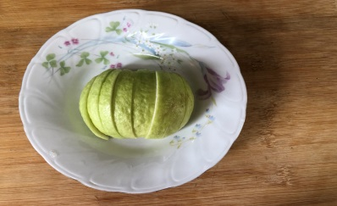

**午餐(義大利麵、南瓜濃湯、水果)**